Resource: unfoldingWord® Open Bible Stories
unfoldingWord® Open Bible Stories © 2022 unfoldingWord. Released under CC BY-SA 4.0 license. unfoldingWord® Open Bible Stories has been adapted in the following languages: Tok Pisin, Arabic (عربي), French (Français), Hindi (हिंदी), Indonesian (Bahasa Indonesia), Portuguese (Português), Russian (Русский), Spanish (Español), Swahili (Kiswahili), and Simplified Chinese (简体中文) from unfoldingWord® Open Bible Stories © 2022 unfoldingWord. Released under CC BY-SA 4.0 license by Mission Mutual

unfoldingWord® Open Bible Stories

49. परमेश्‍वरको नयाँ करार

एक स्वर्गदूतले मरियम नाउँ गरेकी एक कन्यालाई भने, कि उनले परमेश्‍वरका पुत्रलाई जन्म दिनेछिन् । त्यसैले जब उनी अझ एक कन्या नै थिइन्, पवित्र आत्‍मा उनिमा आउनु भयो र उनि गर्भवति भईन। उनले एउटा छोरो जन्माईन् र उहाँको नाउँ येशू राखिन् । तसर्थ, येशू परमेश्‍वर र मानिस दुवै हुनुहुन्छ ।

येशूले धेरै आश्‍चर्यकर्महरू गर्नुभयो, जसले प्रमाणीत गर्छ कि उहाँ परमेश्‍वर हुनुहुन्थ्यो । उहाँ पानीमाथि हिँड्नुभयो, आँधीलाई शान्त पार्नुभयो, धेरै रोगी मानिसहरूलाई निको पार्नुभयो, दुष्टात्माहरू निकाल्नुभयो, मरेको मानिसलाई जीवित तुल्याउनुभयो, र पाँच रोटीका टुक्रा र दुई माछाबाट ५,००० भन्दा बढी मानिसहरूलाई प्रशस्त गरी खान पुग्‍नेगरी खुवाएर आफुलाई प्रमाणित गर्नुभयो ।
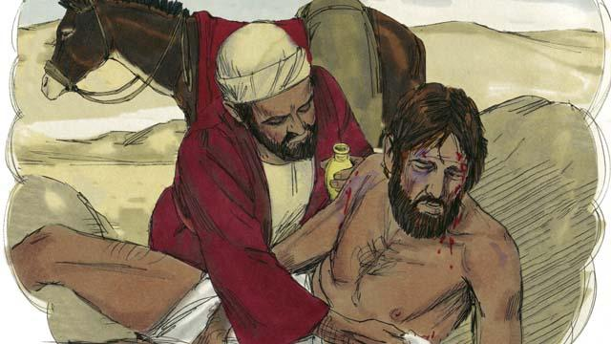
येशू महान् शिक्षक पनि हुनुहुन्थ्यो, अनि उहाँ अधिकारको साथ बोल्नुहुन्थ्यो किनकि उहाँ परमेश्‍वरका पुत्र हुनुहुन्थ्यो । उहाँले सिकाउनुभयो कि तपाईंले अरू मानिसहरूलाई त्यसरी नै प्रेम गर्नुपर्छ जसरी तपाईंले आफैँलाई प्रेम गर्नुहुन्छ ।

उहाँले यो पनि सिकाउनुभयो कि तपाईंले परमेश्‍वरलाई अरू सबैकुराहरूलाई भन्दा बढी प्रेम गर्नुपर्छ, तपाईंका धन-सम्पतिहरूलाई भन्दा पनि बढी ।
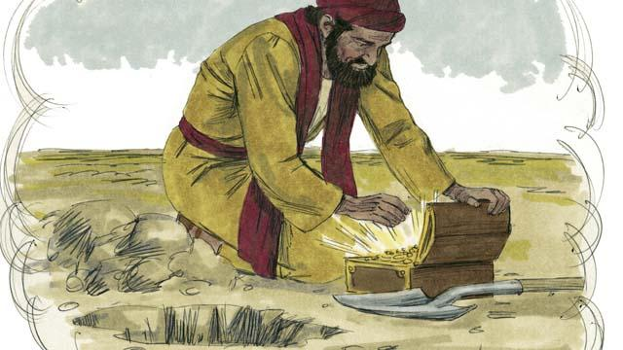
येशूले भन्‍नुभयो कि परमेश्‍वरको राज्य संसारमा भएका कुनैपनि कुराभन्दा बढी मूल्यवान छ । कसैको निम्ति सबैभन्दा महत्वपूर्ण कुरा भनेकै परमेश्‍वरको राज्यको हकदार हुनु हो । परमेश्‍वरको राज्यमा प्रवेश गर्न, तपाईंले आफ्ना पापबाट उद्धार पाउनुपर्छ ।

येशूले सिकाउनुभयो कि केही मानिसहरूले उहाँलाई पाउनेछन् र बचाइनेछन् , तर अरूले पाउनेछैनन् । उहाँले भन्‍नुभयो कि कोही मानिसहरू असल भूमि जस्ता हुन् । उनीहरूले येशूको सु-समाचार प्राप्त गर्छन् र बचाइन्छन् । अरू मानिसहरूचाहिँ बाटोका कडा भूमिजस्ता हुन्, जहाँ परमेश्‍वरका वचनको बिऊ छिर्दैन र केही फसल हुँदैन । ती मानिसहरूले येशूको बारे सन्देशलाई इन्कार गर्छन् र उहाँको राज्यभित्र पस्‍न पाउने छैनन् ।
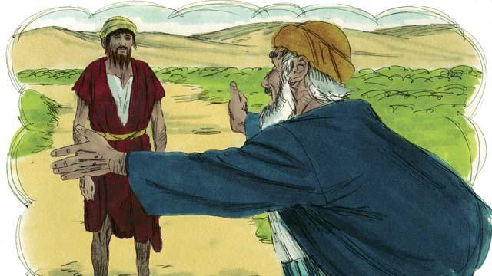
येशूले सिकाउनुभयो कि परमेश्‍वरले पापीहरूलाई धेरै प्रेम गर्नुहुन्छ । उहाँले तिनीहरू सबैलाई क्षमा दिन चाहनुहुन्छ र तिनीहरूलाई आफ्ना सन्तान बनाउन चाहनुहुन्छ ।

येशूले यो पनि भन्‍नुभयो कि परमेश्‍वरले पापलाई घृणा गर्नुहुन्छ । जब आदम र हव्वाले पाप गरे, यसले उनीहरूका सबै सन्तानहरूलाई असर पार्‍यो । फलस्वरूप, संसारमा सबै मानिसले पाप गर्छन् र परमेश्‍वरबाट अलग गरिएका छन् । तसर्थ, सबैजना परमेश्‍वरबाट टाढा भएका छन् ।
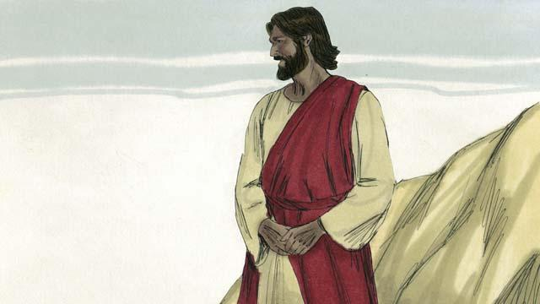
तर परमेश्‍वरले संसारमा भएका सबैलाई यति धेरै प्रेम गर्नुभयो कि उहाँले आफ्नो एकमात्र पुत्र दिनुभयो, ताकि येशूमाथि विश्‍वास गर्ने कसैले पनि उनीहरूका पापको सजाय भोग्‍न नपरोस, तर परमेश्‍वरसँग सदा-सर्वदा बाँचिरहून् ।

तपाईंहरूको पापले गर्दा, तपाईं दोषी र मारिन योग्यको हुनुहुन्छ । परमेश्‍वर तपाईंसँग क्रोधित हुनुपर्ने हो, तर उहाँले आफ्नो क्रोध तपाईंको सट्टा येशूमाथि खन्याउनुभयो । जब येशू क्रुसमा मर्नुभयो, उहाँले तपाईंको सजाय भोग्‍नुभयो ।

येशूले कहिल्यै पाप गर्नुभएन, तर उहाँले सजाय भोग्‍न र तपाईंको र संसारका हरेक मानिसहरूको पाप उठाई लैजान सिद्ध बलिको रूपमा मर्न चाहनुभयो । येशूले आफैँलाई समर्पण गर्नुभएकोले गर्दा, परमेश्‍वरले कुनैपनि पापलाई क्षमा गर्न सक्नुहुन्छ ।

असल कामहरूले तपाईंलाई बचाउन सक्दैन । परमेश्‍वरसँग सम्बन्ध राख्‍न तपाईंले गर्न सक्ने केही कुरा छैन । येशूले मात्र तपाईंका पापहरू धुन सक्नुहुन्छ । तपाईंले यो विश्‍वास गर्नैपर्छ कि येशूनै परमेश्‍वरका पुत्र हुनुहुन्छ, कि तपाईंको साटो उहाँ क्रूसमा मर्नुभयो, र परमेश्‍वरले फेरि उहाँलाई जीवित पारी उठाउनुभयो ।
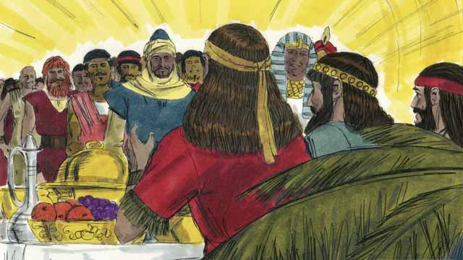
येशूमा विश्‍वास गर्ने र उहाँलाई आफ्नो मुक्तिदाता भनी ग्रहण गर्ने सबैलाई परमेश्‍वरले बचाउनुहुनेछ । तर उहाँमाथि विश्‍वास नगर्ने कोहीलाई पनि उहाँले बचाउनुहुनेछैन । तपाईं धनी हुनुहोस् वा गरीब, पुरुष वा स्त्री, वृद्ध वा जवान, अथवा तपाईं कहाँ बस्‍नुहुन्छ, केही फरक पर्नेछैन । परमेश्‍वरले तपाईंलाई प्रेम गर्नुहुन्छ र तपाईंले येशूमा विश्‍वास गर्नुभएको होस् भनी चाहनुहुन्छ, ताकि तपाईंसँग उहाँको घनिष्ठ सम्बन्ध होस् ।
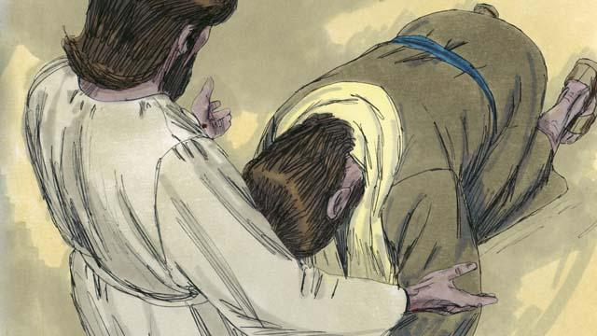
येशूले तपाईंलाई उहाँमा विश्‍वास गर्न र बप्तिस्मा लिन निम्तो दिनुहुन्छ । के तपाईं येशूनै मसिह, परमेश्‍वरका एकमात्र पुत्र हुनुहुन्छ भनी विश्‍वास गर्नुहुन्छ ? के तपाईं आफूलाई पापी र परमेश्‍वरको दण्डको भागिदार हुनुहुन्छ भनी विश्‍वास गर्नुहुन्छ ? तपाईंका पापहरू उठाइलान येशू क्रूसमा मर्नुभयो भनी के तपाईं विश्‍वास गर्नुहुन्छ ?
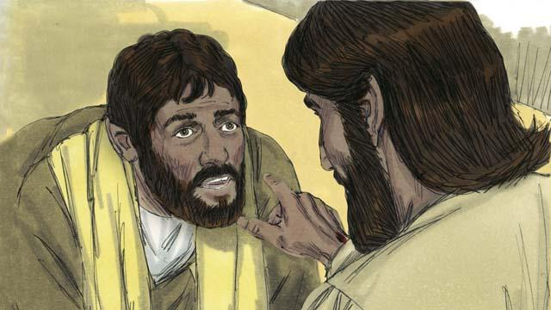
यदि तपाईंले येशूमा विश्‍वास गर्नुभयो र उहाँले तपाईको निम्‍ति के गर्नुभयो भनि आफ्‍नो मुखले स्‍विकार गर्नुभयो भने, तपाईं उहाँको चेला हुनुहुन्छ। शैतानले तपाईको जिवनलाई अन्‍धकारको राज्‍यमा धकेल्‍न सक्‍दैन्। परमेश्‍वरले अबदेखि उसो तपाईको जिवनलाई ज्‍योतिको राज्‍यमा डोराउनु हुनेछ। परमेश्‍वरले तपाईलाई पाप नगर्नको निम्‍ति सक्षम बनाउनु भएको छ। उहाँले तपाईलाई नयाँ र सहि जिवन बिताउने तरिका दिनुभएको छ।
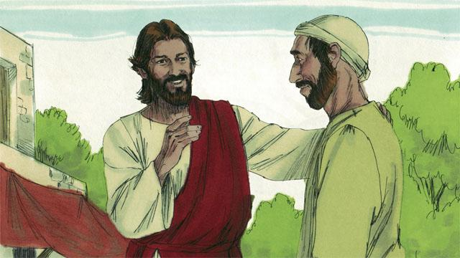
यदी तपाईं एक ख्रीष्टियान हुनुहुन्छ भने, येशूले गर्नुभएको कार्यले गर्दा परमेश्‍वरले तपाईंका पापहरू क्षमा गरिदिनुभएको छ । परमेश्‍वरले अब तपाईंलाई एक शत्रु होइन, बरू एक घनिष्ठ मित्र ठान्‍नुहुन्छ ।
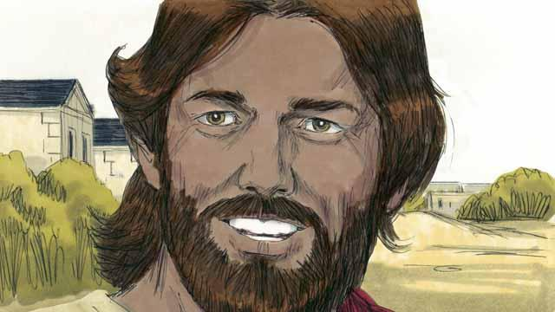
यदि तपाईं परमेश्‍वरका मित्र हुनुहुन्छ र येशू प्रभुको दास हुनुहुन्छ भने, तपाईं अब येशूले सिकाउनुभएका कुराहरूको आज्ञापालन गर्न चाहनुहुनेछ । तपाईं एक ख्रीष्टियान हुनु भए तापनि, अझैँ तपाईं पाप गर्न परीक्षामा पर्नुहुनेछ । तर परमेश्‍वर विश्‍वासयोग्य हुनुहुन्छ अनि भन्‍नुहुन्छ कि यदि तपाईंले आफ्ना पापहरूको प्रयाश्‍चित गर्नुहुन्छ भने, उहाँले तपाईंलाई क्षमा गर्नुहुनेछ । पापको विरुद्ध सामना गर्न उहाँले तपाईंलाई शक्ति दिनुहुनेछ ।
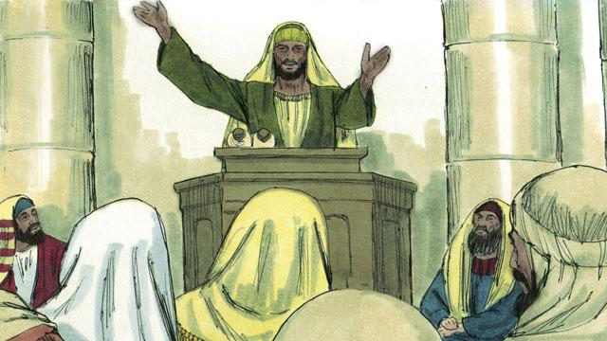
परमेश्‍वरले तपाईंलाई प्रार्थना गर्न, उहाँका वचन पढ्न, अरू ख्रीष्टियानहरूसँगै आराधना गर्न, अनि उहाँले तपाईंको निम्ति के गर्नुभयो भनी अरूलाई बताउन भन्‍नुहुन्छ । यी सबै कुराहरूले तपाईंलाई उहाँसँग अझ घनिष्ठ सम्बन्ध राख्‍न मद्दत गर्छ ।
बाइबलको कथा: रोमी ३:२१–२६, ५:१–११; यूहन्‍ना ३:१६; मर्कूस १६:१६; कलस्सी १:१३–१४; २ कोरन्थी ५:१७–२१; १ यूहन्‍ना १:५–१० बाट

